Pátrání

Tomáš spěchá domů, protože se těší na dobrodružství při hledání Nelina tatínka. Přitom se mu stále znovu vnucuje pochybnost, že je nemožné najít jednoho člověka v obrovských Spojených státech amerických. Překonává ji tím, že si opakuje informace, které o hledaném člověku má. Je to muž, který žije v Americe, má kolem 40 let. Je to hodný člověk, který se může angažovat v Charitě. Byl asistentem na univerzitě, kde studovala maminka Nely. Dá se předpokládat, že v práci na této škole pokračuje, a proto by mohl být v seznamu vyučujících. Pokud by narazil na nějakou jeho fotku, mohla by se mu Nela podobat.
Ještě nedorazí domů a už mu Nela volá. „Tomáši, jsi už na internetu?“
„Ne, ještě nejsem doma.“
„A za jak dlouho domů dorazíš?“
„Za pár minut.“
„Můžu ti tak za půl hoďky zavolat?“
„Ne. Stejně ti to nevezmu. Až něco budu vědět, tak se ti ozvu sám. Ještě něco: Jaké má tatínek vlasy?“
„Černé, to vím jistě.“
„Díky, už jsem před naším domem.“
Nela chce ještě něco říct, ale naráží už na přerušené spojení.
Tomášova první cesta z koupelny je k počítači. Usedá, najíždí do vyhledávače a najednou neví, co má zadat. Je tak rozrušený, že se nemůže soustředit. Co se děje v duši mladíka, který působí navenek jako naprostý kliďas? Ví, že může po několika kliknutích objevit Nelina tatínka. Současně v něm sílí obava, že při pátrání narazí na zeď, kterou v internetu nelze přelézt a už vůbec ne zbourat.
Nela v té chvíli stále sedí na lavičce před vysokým domem. Očima bloudí po obloze a stále znovu šeptá modlitbu: „Dobrý Bože, prosím tě, ať Tomáš vypátrá mého tatínka.“
Vytahuje mobil a najíždí na „Domču“.
„Nelo, co děje?“ hlásí se kamarádka.
„Tomáš pátrá na internetu po mém tatínkovi a já se za něho modlím. Pomoz mi, prosím tě.“
„Myslíš, abych se modlila?“
„Jo, ty se umíš modlit líp než já.“
„Pan farář nás učí, že nezáleží, jak a co se modlíme, ale jak máme otevřené srdce.“
„Jak je mám otevřít?“
„Být před Pánem Bohem taková, jaká jsi. A důvěřovat mu, že on tě má rád a chce pro tebe to nejlepší.“
„To stačí?“
„Jo. Já se budu taky tak modlit.“
„Domčo, já bych hrozně chtěla, aby Tomáš tatínka objevil.“
„Já taky.“
„Bylo by to úžasné. Mohla bych mu napsat, nebo s nim dokonce i mluvit.“
„To by byla nádhera. Moc ti to přeji a modlím se za to.“
„Díky. Jsem ráda, že se modlíš se mnou.“
Po skončení hovoru se snaží Nela „upravit“ srdce tak, jak jí doporučovala Domča. Pane Bože, mám tě ráda, protože ty mě máš taky rád. Vím, že pro mne chceš to nejlepší.
Tomáš je v té chvíli nadšený, když se dostává na stránky univerzity, po které pátrá. Anglicky umí natolik dobře, že se v množství informací dostává k jádru školy.
„Jsem doma!“ vzkřikne, když se dostává k seznamům učitelů na jednotlivých fakultách.
Projíždí pozorně jednotlivé pedagogy, až narazí na příjmení se jménem Martin.
„Hurá, mám ho!“ zajásá a klikne na vypátraný řádek.
Pátrá po datu narození Martina, který by mohl být Nelin tatínek. „Všechno se tu o něm dočtu, ale kolik má roků, se nedozvím.“
Přitom si ukládá do paměti, co všechno už o vyhlédnutém profesorovi ví: vedoucí katedry, spoustu toho napsal, napřednášel, získal nemálo ocenění i vyznamenání.
Musím najít nějakou jeho fotku, bleskne Tomášovi hlavou.
Fotogalerie.
Výborně, tady ho uvidím.
Vzápětí se zračí v tváři Tomáše zklamání, když spatří na fotografiích profesora úctyhodného věku, který nemůže být v žádném případě otcem Nely.
Vrací se k seznamu a najíždí na dalšího Martina. Vydechne zklamáním, když zjistí, že je to černoch.
Zvolá: „Šikovný, mladý, to by sedělo, ale Nela není ani snědá.“
Dalšího Martina už v seznamu nenajde. Zklamaně odsune myš a tupě zírá do obrazovky. Tak jsem skončil, zavolám Nele, ať si nedělá naděje.
Nela bere hovor hned. „Máš ho?“
„Nemám.“
„Jak to, že nemáš?“
„Na škole neučí.“
„To je smůla.“
„Musel se odstěhovat. Ale kam, to nevím. Budu pátrat dál, ale je to na hodiny, dneska už toho nechám. Kdybych aspoň věděl, jestli učí někde jinde, anebo dělá úplně jinou práci.“
„To je škoda, tolik jsem se těšila.“
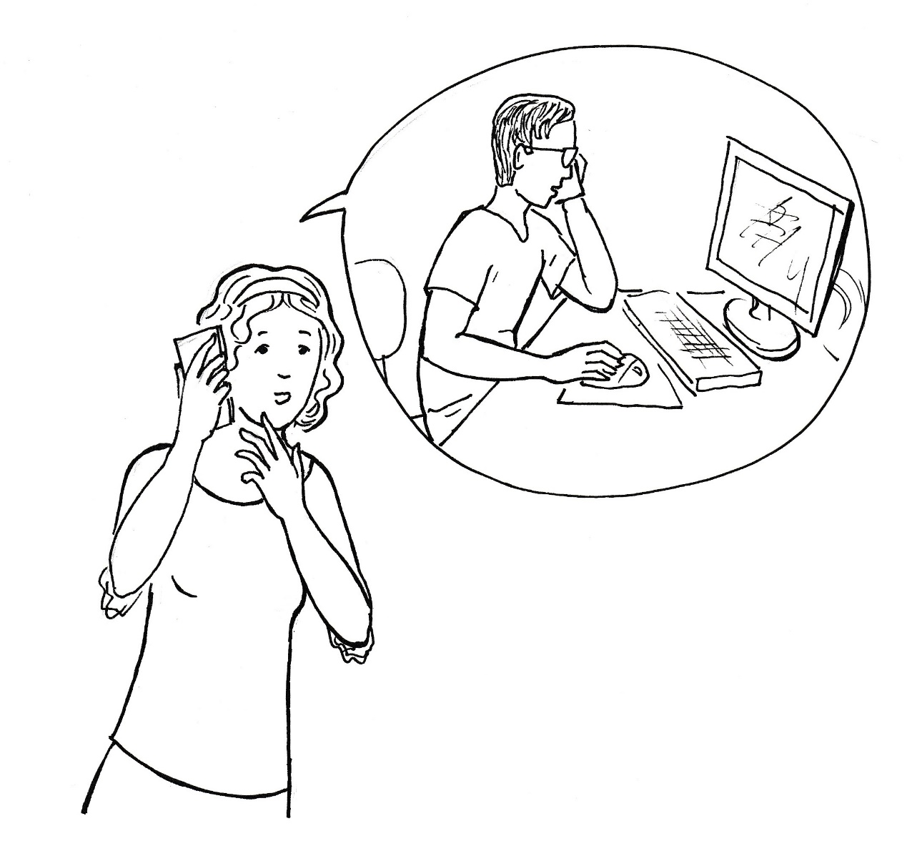
„Říkal jsem ti, aby ses neradovala, že už tam nemusí vůbec učit.“
„Ale učil tam,“ říká si Nela více pro sebe a pak dodává: „A nemohl by ses podívat, jestli tam učil někdy dříve?“
„A k čemu nám to bude?“
„Získáš jeho příjmení. A třeba tam bude něco víc o něm.“
„To je dobrý nápad. Hned se na to podívám.“
„A zavoláš mi zase?“
„Zavolám. Zase mi třeba poradíš.“
Tomáš se s novou chutí pouští do prohledávání univerzitních stránek.
„Ano, tu to je!“ zajásá, když se dostane do historie vysoké školy. Jsou tu za sebou seznamy pedagogů podle školních roků.“
Mám to vzít systematicky anebo napoprvé zkusím vybrat nějaký rok? Třeba budu mít štěstí a trefím se. Vezmu to o pět roků dozadu, anebo o tři. Zeptám se Nely, když mi tak dobře poradila.
„Už ho máš?“ zvolá dívka, když vezme hovor.
„Klid, to bys chtěla moc. Ale potřebuji tvou radu. Co myslíš, kdy mohl tvůj tatínek odejít z univerzity?“
„Jak to mám vědět?“
„Jsi jeho dcera, zkus to.“
„Já nevím.“
„Zkus něco vymyslet.“
„Je mi třináct, tak to vezmi třeba v polovině.“
„Třináct se nedá rozdělit.“
„Tak hledej před šesti lety.“
„Dobře, jdu na to.“
„A zase mi zavolej!“
„Neboj, to víš, že zavolám.“
Tomáš se pouští do prohledávání seznamu před šesti lety. Martinové jsou tam opět dva, jeden onen profesor a druhý úplně mladý učitel s čerstvým diplomem.
Tomáš přemýšlí: Ten nový Martin mohl nahradit odcházejícího učitele, a to mohl být Nelin otec. Prohledám předešlý ročník. Tam by ještě měl být mezi učiteli.
S novou chutí a nadějí se pouští Tomáš do únavné práce.
„Mám ho!“ zajásá, když narazí na docenta Jonese Martina.
Teď rychle do galerie, povzbuzuje se hoch a vzápětí zírá na muže, který by podle věku mohl být tatínkem Nely. Zvětšuje si jeho obličej. Oči má jako Nela, nos určitě, pusa je jiná, tváře nevím, ale čelo by Nele sedělo. Ještě chvíli se dívá, až vidí Nelu v jeho obličeji. Je na něho podobná. Ano, je to její tatínek. Mám ho.
Tomáš dýchá vzrušením, srdce mu bije, jako kdyby uběhl kolečko v tělocviku. Sedí opřený do křesílka a prožívá vítězství jako po nějakém závodě.
Už chce počítač vypnout a zavolat spolužačce, když si připomene, co říkala Nela: „Třeba tam bude něco víc o něm.“
Prochází jeho spisy, činnost na škole až ke jmenování docentem. Když už je na konci jeho profilu, otevírá článek s názvem: „Doc. Dr. Jones Martin odchází. V článku je několik fotografií i řeči na rozloučenou, vesměs děkování. Tu je přání do budoucna, zaraduje se, a hned si řeč pročítá. V závěru nějaký kolega říká: „Martine, přejeme ti na novém pracovišti mnoho úspěchů. Kéž ti tvé znalosti získané na naší universitě poslouží ve státní správě.“
„To je stopa!“ zaraduje se Tomáš a kopíruje si nejzdařilejší fotku, aby ji poslal Nele do mobilu.
Nela otevírá zprávu, kterou obdržela od Tomáše. Dívá se na mladého muže i na popis fotografie: „Myslím, že je to tvůj tatínek. Co říkáš? Jmenuje se Jones Martin. Tomáš“
„Je to můj tatínek,“ zajíká se štěstím Nela, když si zvětšuje fotografii a vidí v muži sama sebe.
Fotku hned přeposílá Domči s popiskou: „Posílám ti svého tatínka.“
Také Domča s rodinou se shodnou, že je mu Nela podobná. Dívka odchází do pokoje, aby byla sama. Dlouze se dívá do obličeje muže, který má být zachráncem jejich domu. „Děkuji,“ šeptá v modlitbě a dodává: „Ať na mě teď Nela nezapomene.“
Nela hladí fotku na mobilu a brečí štěstím. Mám svého tatínka. Tolik jsem po něm toužila, a teď ho tu mám. Je krásný a hodný. A jeho dcera je od něho tak daleko. Napíšu mu a pošlu mu svou fotku. Ale bude o mne stát, když má třeba tři svoje děti? Pošlu fotku mamince. Ne, pošlu jí zprávu, že mám pro ni velké a krásné překvapení. Alespoň bude více spěchat domů.
Posílá zprávu mamince a pak volá Tomášovi, který jí však hovor nebere. Brázdí totiž po internetu, aby se dostal k úředníkům státní správy státu. Je přesvědčen, že musí být ve vysoké funkci, když byl tak úspěšným vysokoškolským učitelem. A je tomu tak. Nachází ho jako ekonomického poradce vlády. Teda, Nelo, ty máš tátu jako nikdo z nás! Bude se k tobě vůbec hlásit? Je to velký pán a bude ho zajímat dívka, kterou měl kdysi se svou žákyní? A jak budou o nemanželské dceři psát média, až se to dozví? Nebude se velký pán bát přiznat se ke své dceři?
Tyto pochybnosti Tomáše opouštějí až ve chvíli, kdy se pozorně zadívá do obličeje muže, kterého vypátral. Cítí v něm tolik dobroty, že by se nebál za ním přijít a říci mu: „Pane Martine Jonesi, já jsem Tomáš, který vás vypátral na internetu pro Nelu, která vás tolik potřebuje.“
Tomáš vypíná počítač už také proto, že ho už poněkolikáté volala maminka ke svačině. Jak je dobře, že mám oba rodiče a nemusím po nich pátrat jako Nela.
„Mami, promiň, už jdu!“ volá ještě z pokoje a těší se na setkání s maminkou, která nikdy nešetří úsměvem.

Nela se to naučila od Domči. Chystá pro maminku přivítání. Stůl v kuchyni je pěkně prostřený. Na stole jsou dva šálky na kávu nebo na čaj. A protože doma nenašla žádnou sladkost, tak namazala dva krajíce máslem a medem. Maminka to má ráda, určitě si pochutná. Stůl zdobí také malinká vázička s kytičkou sedmikrásek, které děvče natrhalo na trávníku za domem. Konvici s vodou už několikrát znovu uvedla do varu, aby mohla kávu nebo čaj zalít hned po příchodu maminky.
Strašně se na maminku těší, i když opakovaně musí odhánět pochybnosti. Co když maminka řekne, že na fotce není Martin, kterého milovala. Pochybnosti se vracejí a Nela zažívá muka, když si představuje maminku, jak zklamaně potvrdí, že Jones Martin není jejím otcem. Ne, ne, zahání dívka takové myšlenky a snaží se znovu dostat do radostné nálady, kterou až dosud měla. Ale pochybnosti udeří znovu a ještě silněji. Vnucuje se jí představa maminky, která se nad fotkou zeptá: „Kdo to je, Nelo? Toho člověka vůbec neznám.“
Namísto radosti se tak vtírá do srdce úzkost. Stach z toho, že to je bludná cesta, že její táta už neexistuje a nikdy ho neuvidí.
Bere do rukou mobil a volá Domči. Vylíčí jí, co prožívá.
„Nelo, to je normální, bojíš se o to nejdražší, co máš.“
„Nedovedu to zahnat. Vrací se to stále horší a horší.“
„Ale na to je lék.“
„Mám zajít do lékárny?“
„Tím lékem je modlitba.“
„Jaká modlitba?“
„Stejná jako jsem ti už dneska říkala. A trochu ji ještě vylepšíme. Máš nebeského tatínka, kterému můžeš vběhnout do náručí a všechno mu říct. I ty úzkosti. Chce to jediné: věřit, že jsi v jeho náruči.“
„Zkusím to,“ slibuje Nela.
„Nic nezkoušej,“ opravuje ji Domča, „rozběhni se do jeho náruče a všechno mu řekni, klidně si můžeš i poplakat. On tě miluje a potěší tě.“
„Díky,“ šeptne Nela, a když odloží mobil, tak se skutečně rozběhne do ložnice, kde obejme polštář a představuje si, že objímá Otce v nebesích. A přitom pláče, usedavě pláče, Nejprve bolestně, ale postupně s úlevou nastávajícího pokoje.
Už opět plná radosti zahlédne maminku z okna. Rychle běží znovu zapnout konvici, a když se žena objevuje v předsíni, tak se jenom zeptá: „Maminko, čaj nebo kávu?“
„Kávu!“ odpovídá příchozí hned, dneska toho mám až po krk.“
„Maminko, mám pro tebe úžasné překvapení.“
„Jaké?“
„Napřed udělám kávu a sobě bylinkový čaj. Teprve potom ti to řeknu.“
„Ale já to nevydržím! Tak dlouho čekat!“
„Já jsem musela také čekat. Vydržíš.“
Maminka pomáhá dceři, aby bylo pohoštění co nejdříve připraveno. A když dosedne ke kávě, tak vyzve dceru: „Ven s tím, nebo se z toho snad zblázním.“
Nela vytahuje mobil a otevírá fotku, kterou jí poslal Tomáš. „Mami, podívej, kdo to je?“
„Martin, Martin, to není možné, kde´s to vzala? To není možné. Můj Martin, kterého jsem tolik roků neviděla.“
„Mami, je to on, viď?“
„Ano, je to Martin. Podívej, jak je hodný. Má tvoje oči, usmívá se jako ty. Nelo, sama vidíš, že jsi jeho.“

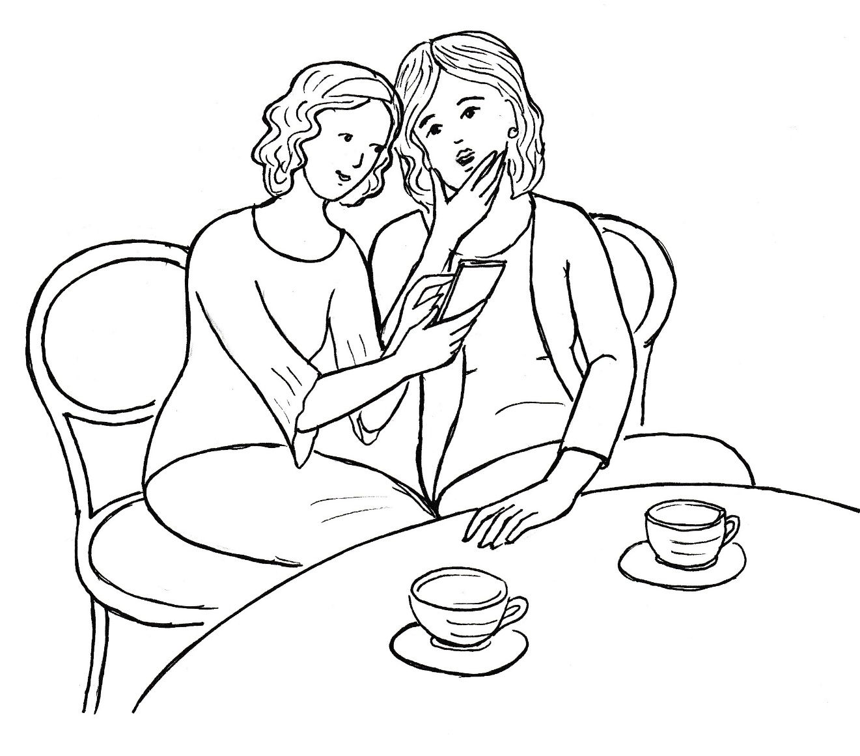

„Maminko, já mám tatínka, krásného tatínka,“ zvolá Nela a ukrývá se v mámině náručí.
Pláčou štěstím obě, a když se vybrečí, dívají se obě na fotografii muže, který je obě spojuje.
Poté Nela otevírá zprávu od Tomáše a maminka si sama přečte, jak se jmenuje tatínek její dcery.
„Martin Jones,“ opakuje maminka, „krásné jméno.“
„Všechno je to krásné, maminko. A víš, kdo tatínka vypátral?“
„To netuším.“
„Tomáš, můj spolužák. Je moc hodný, našel ho. Ale nebeský Otec ho vedl.“
„Jak to víš?“
„Moc jsem se k němu modlila. Byla jsem v jeho náruči, důvěřovala jsem mu.“
„Jak jsi na to přišla?“
„Domča mě k tomu vedla.“
„A ty tomu věříš?“
„Na sto procent.“
„Vidím, že tě víra činí šťastnou.“
„A ty bys, maminko, nechtěla být takto šťastná?“
„Kdy tě vidím, tak ano. Ale já nemám víru.“
„Já tě to naučím.“
„Pomalu, Nelo, to se přece nedá naučit.“
„Domča mě to také naučila.“
„Martin byl hluboce věřící člověk.“
„A je to na něm vidět, je šťastný a radostný, protože věří.“
„Vírou jsme se lišili, ale Martin mě k ničemu nenutil.“
„Ale já tě budu nutit,“ zvolá Nela a vstává, aby svou radost zatančila.
„Pomalu, ať něco neshodíš!“ napomíná ji maminka, ale dcera tancuje stále divočeji, až celá udýchaná usedne a říká: „Maminko, opakuj po mně: Nebeský Otče, ty mě máš rád a já jsem tvoje dítě.“
Žena sedí a neříká nic.
Nela k ní přistupuje, objímá ji kolem krku a říká: „Maminko, takto tě miluje Otec v nebi.“
„To není možné. Bůh přece trestá a soudí.“
„Ne, Pán Bůh tě miluje. To já vím určitě.“
„Ještě si to rozmyslím, nesmíš mě nutit.“
„Jasně,“ souhlasí Nela, „máš pravdu, modlitba se musí říkat v tichu a o samotě.“
Konečně dochází na čaj a kávu. Chléb s medem mizí rychle, neboť obě mají velký hlad.
Nádobí uklízí spolu. Nela myje, maminka utírá.
„Půjdu se učit. Máme si opakovat anglická slovíčka z minulého roku,“ oznamuje Nela a v duchu si říká: Angličtinu musím umět dobře, abych se domluvila s tatínkem.
Jde jí to dobře, protože se touží učit. Je to úplně jiná Nela, než byla v minulém školním roce, když učení ignorovala a platila za přihlouplou modelku. A když pocítí únavu a nechuť k učení, otevře si v mobilu fotku tatínka. Přitom se povzbuzuje: „Až se s ním uvidím, tak se za mne nebude stydět.“

Nelina maminka jde brzy spát. Není přitom ještě tak unavená, ale chce být sama. Stále totiž myslí na svého bývalého partnera, kterého uviděla na fotografii po mnoha letech. Cítí, že ho má stejně ráda, jako když se s ním loučila při odjezdu z Ameriky. A snad ho má i raději, neboť si v duchu nadává, jak mohla tak úžasného a šikovného muže opustit.
Jakmile se octne v pokoji sama, podívá se do zrcadla. Nejsem už mladá jako tehdy, když jsem v Americe studovala. Musím zahnat hloupé pocity, jako bych byla zamilovaná holka! Nemám nejmenší právo na muže, kterého jsem opustila. Má svůj život, svou partnerku, jistě i své děti. Když se na něho dívám, jsou to jenom vzpomínky, které jsou dávno zašlé, zatímco život je úplně jinde. Neměla jsem Nele o něm vyprávět. Mohla jsem počítat s tím, že bude toužit svého otce vidět. Netušila jsem, že ho vypátrá a už vůbec ne, že to bude tak rychle.
Žena se převléká do pyžama, uléhá, zhasíná lampičku a chce spát.
Ale spánek nepřichází. Vybavují se jí vzpomínky na Martina, jedna je krásnější než druhá. Ano, měli jsme se rádi. Nedokázali jsme ustoupit ze svého, on chtěl zůstat v Americe, já toužila vrátit se domů.
Nelina maminka nevydrží v lůžku. Vstává, chodí po pokoji, přechází k oknu, a dívá se na měsíc, který je stejný jako tehdy, když ji Martin doprovodil na letiště, pomohl jí se zavazadly a naposledy zamával v odbavovací hale.
Tehdy jsem plakala, ale rozhodnutí vrátit se domů byl jako válec, který zamačkával všechno dosud prožité do roviny zapomnění.
A dařilo se to až do dneška, když ho po letech uviděla. Stále znovu se vracejí vzpomínky na společné chvíle s mužem, kterého má Nela ve svém mobilu.
Copak jsem znovu zamilovaná? Ne, ne, to jsou nesmysly. Nechci vstupovat do jeho života. Nechci. Ale jak mám získat klid do své duše, abych mohla spát? Modlitba! Nela mi říkala, že pokoj dostává v modlitbě. A já toužím po pokoji, nechci brát muže jeho rodině, ve které žije.
Nevím, jak tě oslovit, Bože, ale prosím tě, dej mi pokoj do duše, ať mohu ráno vstát a jít do práce. Pomoz mi, Bože, moc prosím. Nechci brát muže rodině, ve které žije. Pomoz mi, prosím, ať na něho nemyslím.
Žena uléhá a opakuje slova své modlitby a věří, že jí Bůh pomůže.
Pomoz mi, prosím, je poslední zvolání duše, která už zažívá pokoj a nalézá ve spánku tichý mír.

